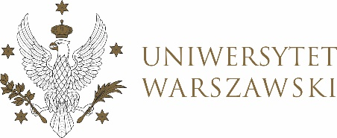

Dziennik Uniwersytetu warszawskiego

RADY DYDAKTYCZNE

Dziennik Uniwersytetu warszawskiego

RADY DYDAKTYCZNE DLA KIERUNKÓW STUDIÓW

UCHWAŁA NR 30/2022

RADY DYDAKTYCZNEJ DLA KIERUNKÓW STUDIÓW BEZPIECZEŃSTWO WEWNĘTRZNE, EUROPEISTYKA – INTEGRACJA EUROPEJSKA, ORGANIZOWANIE RYNKU PRACY, POLITOLOGIA, POLITYKA SPOŁECZNA, STOSUNKI MIĘDZYNARODOWE, STUDIA EUROAZJATYCKIE
z dnia 17 marca 2022 r.
w sprawie zatwierdzenia tematów prac dyplomowych na kierunku
organizowanie rynku pracy

Na podstawie uchwały nr 20/2020 Rady Dydaktycznej WNPISM UW
z dnia 29 kwietnia 2020 r. w sprawie szczegółowych zasad procesu dyplomowania na kierunku organizowanie rynku pracy Rada Dydaktyczna postanawia, co następuje:

§ 1
Rada Dydaktyczna zatwierdza tematy prac dyplomowych na kierunku organizowanie rynku pracy stanowiący Załączniki nr 1 do uchwały.
§ 2
Uchwała wchodzi w życie z dniem podjęcia.
Przewodniczący Rady Dydaktycznej: M. Raś

